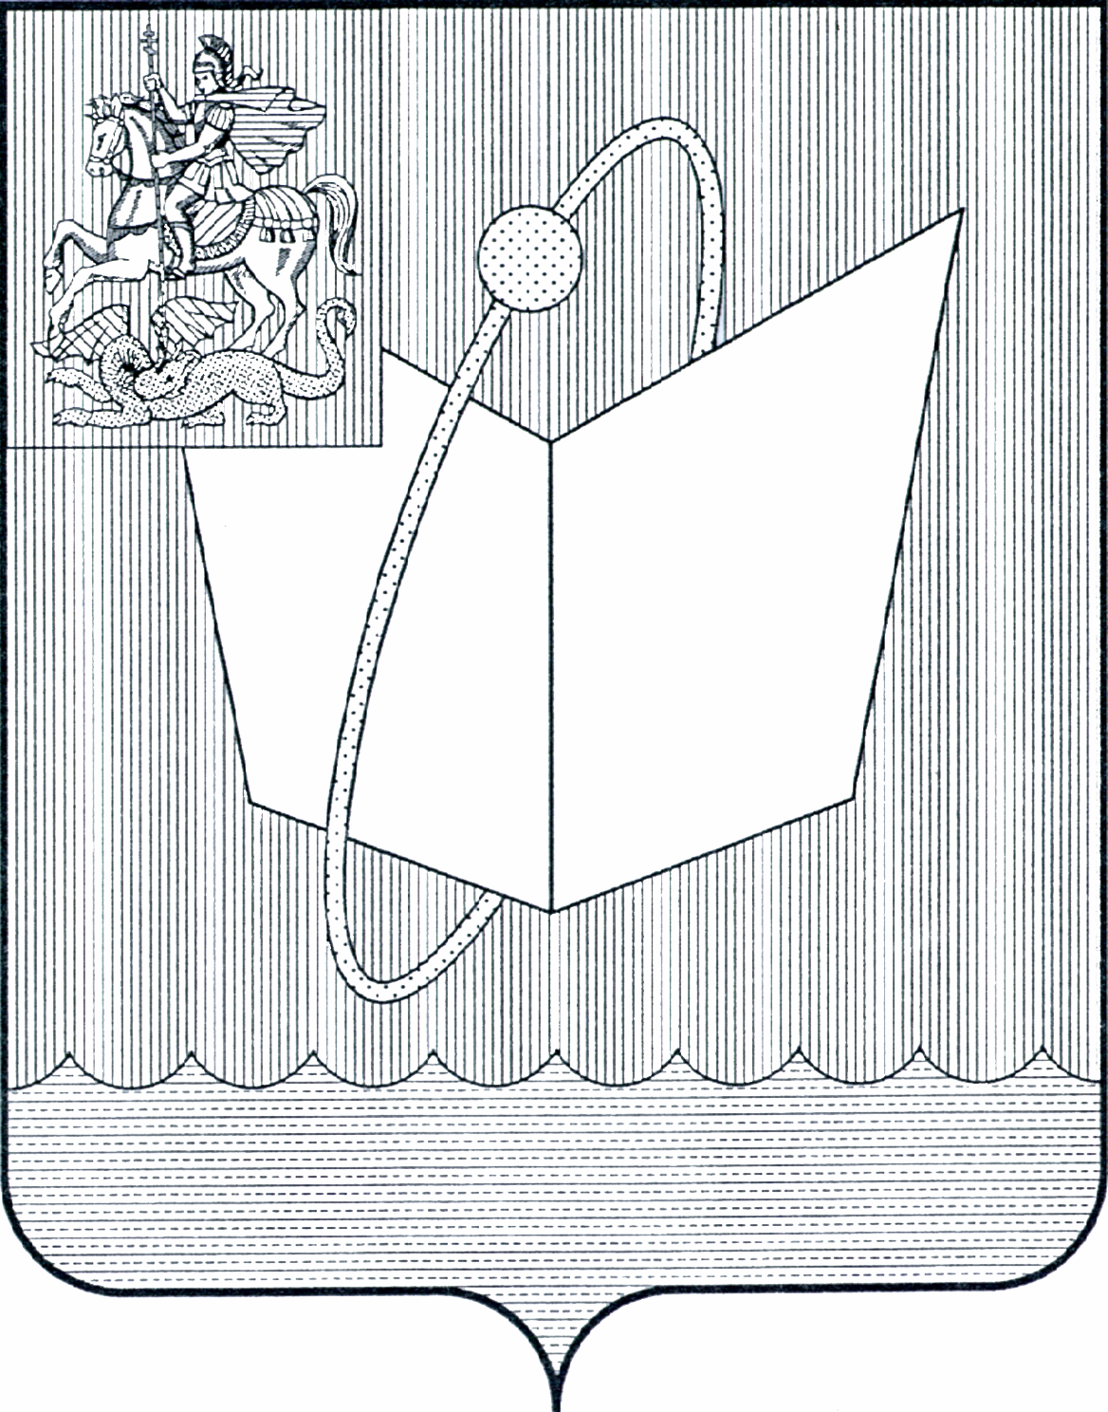
АДМИНИСТРАЦИЯ ГОРОДСКОГО ОКРУГА ФРЯЗИНО

ПОСТАНОВЛЕНИЕ

от 18.04.2025 № 370

О введении особого противопожарного режима на территории городского округа Фрязино Московской области

В соответствии со статьей 30 Федерального закона от 21.12.1994 № 69-ФЗ «О пожарной безопасности», пунктом 417 Правил противопожарного режима в Российской Федерации, утвержденных постановлением Правительства Российской Федерации от 16.09.2020 № 1479, Законом Московской области от 27.12.2005 № 269/2005-ОЗ «О пожарной безопасности в Московской области», постановлением Губернатора Московской области от 16.04.2025 № 122-ПГ «Об установлении особого противопожарного режима на территории Московской области», в целях предупреждения угрозы возникновения чрезвычайных ситуаций и обеспечения пожарной безопасности на территории городского округа Фрязино Московской области в пожароопасный сезон, руководствуясь Уставом городского округа Фрязино Московской области,

п о с т а н о в л я ю:

1. Ввести с 18.04.2025 на территории городского округа Фрязино Московской области особый противопожарный режим.
2. Запретить сжигание мусора, отходов, разведение костров на всей территории городского округа Фрязино Московской области.
3. Руководителям юридических лиц, независимо от их организационно-правовых форм, осуществляющих свою деятельность на территории городского округа Фрязино Московской области, реализовать комплекс мероприятий по выполнению норм и требований в области пожарной безопасности.
4. Отделу гражданской обороны и защиты населения администрации городского округа Фрязино:
4.1. Совместно с 37 ПСО ФПС ГПС ГУ МЧС России по Московской области проводить ежедневный анализ складывающейся пожарной обстановки, обеспечить своевременное реагирование на возникновение пожаров, координацию действий по их недопущению и ликвидации на территории городского округа Фрязино Московской области.
4.2. В случае возникновения чрезвычайной ситуации привлекать к проведению мероприятий по ее ликвидации необходимые силы и средства Фрязинского городского звена Московской областной системы предупреждения и ликвидации чрезвычайных ситуаций.
5. Рекомендовать отделу надзорной деятельности и профилактической работы по городскому округу Щёлково Управления надзорной деятельности и профилактической работы ГУ МЧС России по Московской области усилить государственный пожарный надзор за соблюдением требований пожарной безопасности на территории городского округа Фрязино Московской области, обратив особое внимание на объекты защиты, территория которых граничит с лесным массивом.
6. Рекомендовать Московскому учебно-опытному филиалу ГАУ МО «Мособллес»:
6.1. Усилить контроль за лесопожарной обстановкой на территории городского округа Фрязино Московской области.
6.2. Обеспечить оперативное реагирование на тушение лесных пожаров на территории городского округа Фрязино Московской области.
6.3. Обеспечить контроль за выполнением профилактических мероприятий по противопожарному обустройству лесов на территории городского округа Фрязино Московской области.
7. Управлению жилищно-коммунального хозяйства, экологии и связи администрации городского округа Фрязино осуществлять постоянный контроль за безаварийным функционированием системы наружного противопожарного водоснабжения городского округа Фрязино Московской области.
8. Управлению культуры, спорта и молодежной политики администрации городского округа Фрязино ужесточить контроль за соблюдением требований пожарной безопасности при проведении спортивных и культурно-массовых мероприятий, а также в местах отдыха на территории городского округа Фрязино Московской области.
9. Рекомендовать Межмуниципальному управлению МВД России «Щелковское» принять участие в проводимых Администрацией городского округа Фрязино и Московским учебно-опытным филиалом ГАУ МО «Мособллес» профилактических мероприятий в период действия особого противопожарного режима в лесах на территории городского округа Фрязино Московской области.
10. МКУ «Дирекция Наукограда» продолжить работу по информированию населения о мерах пожарной безопасности.
11. Опубликовать настоящее постановление на официальном сайте органов местного самоуправления муниципального образования городской округ Фрязино в информационно-телекоммуникационной сети Интернет.
12. Назначить ответственным за исполнение настоящего постановления начальника отдела гражданской обороны и защиты населения администрации Александрова С.В.
13. Контроль за исполнением настоящего постановления возложить на первого заместителя главы городского округа Фрязино Горячева С.А.
Глава городского округа Фрязино Д.Р. Воробьев

